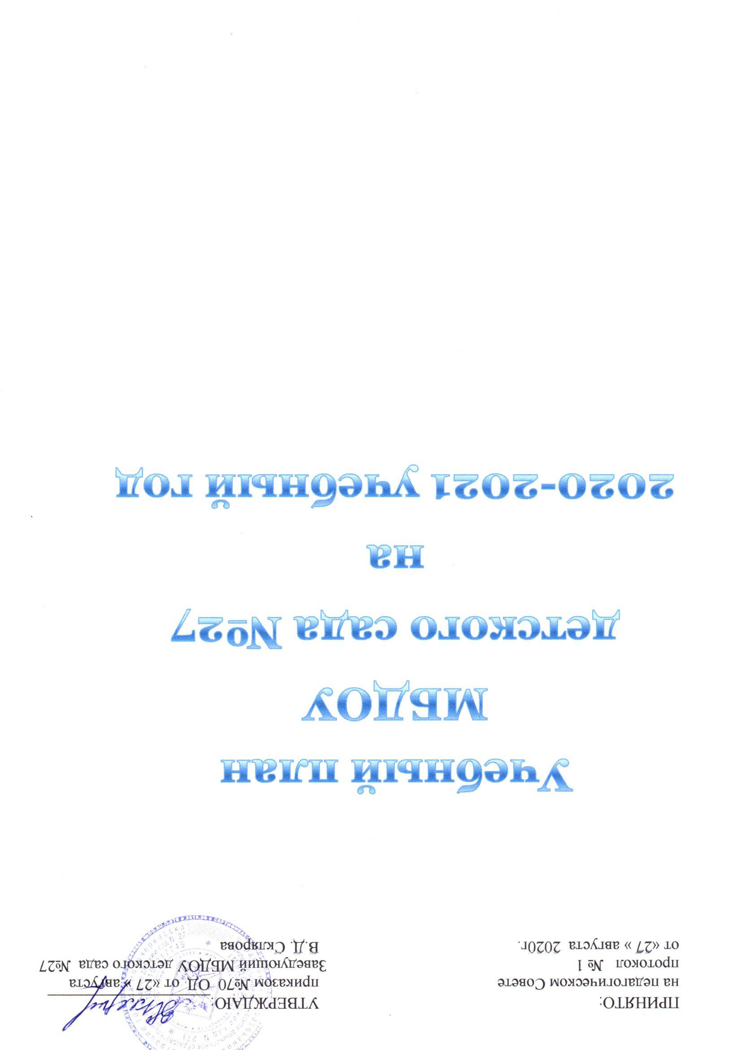
Пояснительная записка.
Учебный план – нормативный документ, содержащий структуру образовательной деятельности дошкольного образовательного учреждения с учетом его специфики, учебно-методического, материально-технического оснащения и кадрового потенциала.
Данный учебный план определяет максимальный объем учебной нагрузки, распределяет время для реализации образовательной деятельности по образовательным областям в возрастных группах детей.
Учебный план МБДОУ детского сада №27 на 2020-2021 учебный год составлен в соответствии со следующими нормативными документами:
- Федеральным законом от 29.12.2012г. N 273-ФЗ "Об образовании в Российской Федерации";
- Приказом Министерства образования и науки Российской Федерации от 30 августа 2013г. №1014 об утверждении порядка организации и осуществления образовательной деятельности по основным общеобразовательным программам дошкольного образования;
- Приказом Министерства образования и науки Российской федерации от 17.10.2013 № 1155 «Об утверждении Федерального государственного образовательного стандарта дошкольного образования»;
- СанПиН СП 3.1/2.4.3598-20 (с изменениями от. от 30.06.2020 N 16);
Уставом МБДОУ детского сада №27;
- Лицензией на осуществление образовательной деятельности;
- Приказом №726 Управления образования Администрации г. Новочеркасска от 30.12. 2014г. «Об утверждении Положения о группах компенсирующей, комбинированной, оздоровительной направленности» и приложений к нему.
Основные цели учебного плана:
- регламентировать организацию образовательного процесса;
- установить формы и виды организации образовательного процесса;
- определить количество недельной образовательной нагрузки по каждой возрастной группе.
Распределение количества образовательной деятельности основано на принципах:
- соблюдения права воспитанников на дошкольное образование;
- дифференциации и вариативности, которое обеспечивает использование в педагогическом процессе модульный подход;
- соотношения между обязательной части (не менее 60% от ее общего объема обязательной части Программы) и части, формируемой участниками образовательных отношений (не более 40%) частями учебного плана;
- сохранения преемственности между обязательной и вариативной (модульной) частями;
- отражения специфики МБДОУ детского сада №27:
- учёт видовой принадлежности – общеобразовательное учреждение детский сад;
- учёт приоритетных направлений деятельности – социально-коммуникативного,
физического, художественно-эстетического, познавательного и речевого;
- ориентирования на реализацию социального заказа на образовательные услуги.
- учёт особенностей возрастной структуры – в учреждении функционируют 6 групп:
Первая младшая (2-3), вторая младшая (3-4 лет) средняя группа (4-5 лет), разновозрастная группа компенсирующей направленности (4-7 лет) для детей с нарушением речи (ФФНР), разновозрастная группа компенсирующей направленности (4-7 лет) для детей с нарушением речи (ОНР). разновозрастная группа (4-7 лет) общеразвивающей направленности.
Образовательная деятельность строится с учетом основных принципов государственной политики Российской Федерации в области образования:
1) полноценное проживание ребенком всех этапов детства (младенческого, раннего и
дошкольного возраста), обогащение (амплификация) детского развития;
2) построение образовательной деятельности на основе индивидуальных особенностей
каждого ребенка, при котором сам ребенок становится активным в выборе содержания своего образования, становится субъектом образования (далее - индивидуализация дошкольного образования);
3) содействие и сотрудничество детей и взрослых, признание ребенка полноценным участником (субъектом) образовательных отношений;
4) поддержка инициативы детей в различных видах деятельности;
5) сотрудничество детского сада с семьей;
6) приобщение детей к социокультурным нормам, традициям семьи, общества и
государства;
7) формирование познавательных интересов и познавательных действий ребенка в
различных видах деятельности;
8) возрастная адекватность дошкольного образования (соответствие условий, требований, методов возрасту и особенностям развития);
9) учет этнокультурной ситуации развития детей.
Учебный план рассчитан на учебный год с 1 сентября 2020г. по 31 мая 2021г.
Реализация минимума содержания воспитания и обучения детей дошкольного возраста определяется:
- «Основной образовательной программой МБДОУ детского сада №27», разработанной с учетом примерной основной образовательной программой дошкольного образования
- «Адаптированной основной образовательной программой для детей с тяжелыми нарушениями речи», разработанной с учетом примерной адаптированной основной образовательной программой для детей с тяжелыми нарушениями речи
- «Адаптированной основной образовательной программой для детей раннего и дошкольного возраста с задержкой психического развития», разработанной с учетом примерной адаптированной основной образовательной программы дошкольного образования для детей с задержкой психического развития
- «Парциальной образовательной программой для детей с фонетико-фонематическим недоразвитием речи»
Основной целью образовательной деятельности детского сада является:
создание благоприятных условий для полноценного проживания ребенком дошкольного детства, формирование основ базовой культуры личности, всестороннее развитие творческих, психических и физических качеств в соответствии с возрастными и индивидуальными особенностями.
Основные задачи деятельности детского сада, направлены на:
1) охрану и укреплению физического и психического здоровья детей, в том числе их эмоционального благополучия;
2) обеспечения равных возможностей для полноценного развития каждого ребенка в период дошкольного детства независимо от пола, нации, психофизиологических особенностей;
3) обеспечения преемственности целей, задач и содержания образования, реализуемых в рамках основной образовательной программы;
4) создания благоприятных условий развития детей в соответствии с их возрастными и индивидуальными особенностями и склонностями, развития способностей и творческого потенциала каждого ребенка как субъекта отношений с самим собой, другими детьми, взрослыми и миром;
5) объединения обучения и воспитания в целостный образовательный процесс на основе духовно-нравственных и социокультурных ценностей и принятых в обществе правил и норм поведения в интересах человека, семьи, общества;
6) формирования общей культуры личности детей, в том числе ценностей здорового образа жизни, развития их социальных, нравственных, эстетических, интеллектуальных, физических качеств, инициативности, самостоятельности и ответственности ребенка, формирования предпосылок учебной деятельности;
7) обеспечения вариативности и разнообразия содержания Образовательной программы ДОУ;
8) формирования социокультурной среды, соответствующей возрастным, индивидуальным, психологическим и физиологическим особенностям детей;
9) обеспечения психолого-педагогической поддержки семьи и повышения компетентности родителей (законных представителей) в вопросах развития и образования, охраны и укрепления здоровья детей.
Учебный план обеспечивает реализацию Основной образовательной программы дошкольного образования МБДОУ детского сада №27, Адаптированных основных образовательных программ для детей с ЗПР, ТНР в различных видах деятельности.
1. «Социально-коммуникативное развитие» направлено на усвоение норм и ценностей, принятых в обществе, включая моральные и нравственные ценности; развитие общения и взаимодействия ребенка с взрослыми и сверстниками; становление самостоятельности, целенаправленности и саморегуляции собственных действий; развитие социального и эмоционального интеллекта, эмоциональной отзывчивости, сопереживания, формирование готовности к совместной деятельности со сверстниками, формирование уважительного отношения и чувства принадлежности к своей семье и к сообществу детей и взрослых в Организации; формирование позитивных установок к различным видам труда и творчества; формирование основ безопасного поведения в быту, социуме, природе.
2. «Познавательное развитие» предполагает развитие интересов детей, любознательности и познавательной мотивации; формирование познавательных действий, становление сознания; развитие воображения и творческой активности; формирование первичных представлений о себе, других людях, объектах окружающего мира, о свойствах и отношениях объектов окружающего мира (форме, цвете, размере, материале, звучании, ритме, темпе, количестве, числе, части и целом, пространстве и времени, движении и покое, причинах и следствиях и др.), о малой родине и Отечестве,
представлений о социокультурных ценностях нашего народа, об отечественных традициях и праздниках, о планете Земля как общем доме людей, об особенностях ее природы, многообразии стран и народов мира.
3. «Речевое развитие» включает владение речью как средством общения и культуры; обогащение активного словаря; развитие связной, грамматически правильной диалогической и монологической речи; развитие речевого творчества; развитие звуковой и интонационной культуры речи, фонематического слуха; знакомство с книжной культурой, детской литературой, понимание на слухттекстов различных жанров детской литературы; формирование звуковой аналитико-синтетической активности как предпосылки обучения грамоте.
4. «Художественно-эстетическое развитие» предполагает развитие предпосылок ценностно-смыслового восприятия и понимания произведений искусства (словесного, музыкального, изобразительного), мира природы; становление эстетического отношения к окружающему миру; формирование элементарных представлений о видах искусства; восприятие музыки, художественной литературы, фольклора; стимулирование сопереживания персонажам художественных произведений; реализацию самостоятельной творческой деятельности детей (изобразительной, конструктивно- модельной, музыкальной и др.).
5. «Физическое развитие» включает приобретение опыта в следующих видах деятельности детей: двигательной, в том числе связанной с выполнением упражнений, направленных на развитие таких физических качеств, как координация и гибкость; способствующих правильному формированию опорно-двигательной системы организма, развитию равновесия, координации движения, крупной и мелкой моторики обеих рук, а также с правильным, не наносящем ущерба организму выполнением основных движений (ходьба, бег, мягкие прыжки, повороты в обе стороны), формирование начальных представлений о некоторых видах спорта, овладение подвижными играми с правилами; становление целенаправленности и саморегуляции в двигательной сфере; становление ценностей здорового образа жизни, овладение его элементарными нормами и правилами (в питании, двигательном режиме, закаливании, при формировании полезных привычек и др.).
Структура учебного плана.
В учебном плане определены направления развития детей дошкольного возраста по возрастным группам, с расчетом количества основных видов непрерывной образовательной деятельности по основным направлениям развития дошкольников с указанием времени, отведенного для организационной деятельности в течение недели.
Объём учебной нагрузки в течение недели соответствует санитарно-эпидемиологическими требованиями к устройству, содержанию и организации режима работы дошкольных образовательных учреждений (СанПиН 2.4.1.3049-13, с изменениями от 20.07.2015г).
Объем недельной образовательной нагрузки для каждой возрастной группы, представлена пятью направлениям развития и образования (образовательными областями), обеспечивающими социально-коммуникативное развитие, речевое развитие, познавательное развитие, физическое развитие, художественно-эстетическое развитие и предполагает комплексность подхода с учетом принципа интеграции различных видов деятельности.
В середине времени, отведенного на непосредственно образовательную деятельность статического характера, проводится физкультминутка. Перерывы между периодами образовательной деятельности составляют не менее 10 минут. Один раз в неделю для детей 5-7 лет занятие по физическому развитию проводится на открытом воздухе.
На протяжении учебного года для воспитанников детского сада организуются мероприятия художественно-эстетического и оздоровительного цикла: музыкальные, спортивные развлечения, конкурсы детско-родительского творчества, подвижные игры, экскурсии, фестивали и т.д.
МБДОУ детский сад №27 функционирует 5 дней в неделю с 12 часовым пребыванием детей.
- пятилетний срок освоения программы: первая младшая, вторая младшая, средняя, старшая, подготовительная к школе группы.
- продолжительность учебного периода 36 недель (пятидневная неделя);
- продолжительность занятий зависит от возраста детей:
- у детей 2-3года жизни (1-я младшая группа)- не более 10 мин;
- у детей 3-4 года жизни (2-я младшая группа) - не более 15 мин;
- у детей 4-5 года жизни (средняя группа) - не более 20 мин;
- у детей 5-6 года жизни (старшая группа) – не более 25 мин;
- у детей 6-7 года жизни (подготовительная к школе группа) – не более 30 мин.
Соответственно время, отведенное на образовательную деятельность в неделю.
В 1-й младшей группе8-10 занятий, во 2 младшей группе – 10 занятий /2ч.30мин., в средней группе – 11 занятий /3ч.40 мин., старшая группа (5-6 лет) – 14 занятий 5ч.50мин., подготовительная к школе группа (6-7 лет) – 15 занятий /7ч.30 мин.
Образовательная деятельность в МБДОУ осуществляется с учётом содержания реализуемых программ и представлена распределением деятельности в каждой возрастной группе по основным направлениям развития на неделю:
№  п/п | Образовательные области | Образовательная деятельность | 1 мл. группа | 2мл.  группа | средняя | старшая | Подготовит.
Обязательная часть (не менее 60%)
1. | Социально-коммуникативное развитие | 1.Социализация, развитие общения, нравственное воспитание. | взаимодействие взрослого с детьми в различных видах деятельности - ежедневно
 |  | 2.Ребенок в семье и обществе. | взаимодействие взрослого с детьми в различных видах деятельности - ежедневно
 |  | 3.Самообслуживание, самостоятельность, трудовое воспитание. | взаимодействие взрослого с детьми в различных видах деятельности - ежедневно
 |  | Формирование основ безопасности. | взаимодействие взрослого с детьми в различных видах деятельности - ежедневно
2. | Познавательное развитие | Формирование элементарных математических представлений. | 1 | 1 | 1 | 1 | 2
 |  | Развитие познавательно-исследовательской деятельности. | взаимодействие взрослого с детьми в различных видах деятельности - ежедневно
 |  | Ознакомление с окружающим миром. | 0,5 | 0,5 | 0,5 | 1 | 1
3. | Речевое развитие | Развитие речи. | 2 | 1 | 1 | 2 | 2
 |  | Чтение художественной литературы. | ежедневно
4. | Художественно-эстетическое развитие | Приобщение к искусству. | взаимодействие взрослого с детьми в различных видах деятельности - ежедневно
 |  | Изобразительная деятельность:  -лепка;  -рисование;  -аппликация. | 1 | 0,5 | 0,5 | 0,5 | 0,5
 |  |  | 1 | 1 | 1 | 2 | 2
 |  |  | - | 0,5 | 0,5 | 0,5 | 0,5
5. | Физическое развитие | Формирование начальных представлений о здоровом образе жизни. | взаимодействие взрослого с детьми в различных видах деятельности - ежедневно
 |  | Физическая культура. | 3 | 3 | 3 | 3 | 3
Количество НОД в неделю |  |  | 9 | 10 | 10 | 13 | 14
Общая длительность в неделю |  |  | 1ч.  50мин. | 2ч.  30мин. | 3ч.  20мин. | 5 ч. 25 мин. | 7ч

Вариативная часть Образовательной программы МБДОУ представлена парциальной образовательной программой по приобщению дошкольников к культуре и традициям Донского края «В краю Тихого Дона» , формируется педагогами, родителями МБДОУ детского сада №27, социальными партнерами и определяет содержание дополнительной образовательной деятельности, которая направлена на реализацию приоритетных направлений развития МБДОУ.
Её содержание включает в себя:
направление «Физическое развитие»:
- Рабочая программа кружка «Пластик-шоу», разработанная на основе программы Н.Н. Ефименко «Театр физического воспитания и оздоровления детей дошкольного и младшего школьного возраста» с включением регионального компонента
направление «Художественно-эстетическое развитие»:
- Программа детского фольклорного кружка «Лазорик» для детей 5-7 лет

направление «Социально-коммуникативное развитие»
- План работы кружка «Казачий семейный театр»

направление «Познавательное развитие»
- Программа кружка по детскому экспериментированию «Лаборатория юных волшебников» для детей 3-7 лет
направление «Речевое развитие»
- Программа логопедического кружка «Говорушки» для детей 4-7 лет
Вариативная часть Образовательной программы детского сада реализуется в течение учебного периода:
Вариативная часть(формируемая ДОУ – до 40%) | 1  мл.гр. | 2 мл.гр | Ср.гр | Ст.гр. | Под.гр | Продолжи-тельность/ день | Итого %  в неделю
Кружковая деятельность
Детский фольклорный кружок «Лазорик» | - | - | 0,5 | 0,5 | 0,5 | 20 - 30  минут |  | 60 мин.- 90 мин.  -10%  -12% | от 11,5% до 13,5%
Кружок по детскому экспериментированию «Лаборатория юных волшебников» | - | - | 0,5 | 0,5 | 1
Кружок «Пластик-шоу» Театр физического воспитания и оздоровления детей дошкольного и младшего школьного возраста» с включением регионального компонента |  |  |  | 0,5 | 0,5
Кружок «Казачий семейный театр» |  |  | 0,5 | 0,5 | 0,5
Логопедический кружок «Говорушки» |  |  |  | 0,5 | 0,5
Развлечения, досуги - 1 раз  в неделю  (физкультурно-оздоровительное, тематические и др.) | 1 | 1 | 1 | 1 | 1 | 20-30 минут |  | 0,3% - 0,5
Праздник - 1 раз в месяц | 1 | 1 | 1 | 1 | 1 | 20-30 минут или ¼ в нед. |  | до 0,1%
Совместная деятельность (вариативная часть) | Во всех видах детской деятельности в соответствии с Образовательной про-граммой, дополнительной образова-тельной программой, Годовым планом, рабочими программами в течение учебного года. | 4ч. в день  (240 мин.) - 5 ч. 24 мин. (324 мин.) | 40% | Совмест-ная деятель-ность (вариативная часть) | Во всех видах детской деятельности в соответствии с Образова-тельной про-граммой, дополни-тельной образова-тельной програм-мой, Годовым планом, рабочими программами в течение учебного года. | 4ч. в день  (240 мин.) - 5 ч. 24 мин. (324 мин.) |  | 40%
Реализация образовательных, социально-значимых проектов | Во всех видах детской деятельности в соответствии с ООП, Годовым планом, рабочими программами в течение года. |  |  |  |  | *
Участие в конкурсах (ИЗО, худ. литература и др.) | Во всех видах детской деятельности в соответствии с ООП, Годовым планом, рабочими программами в течение года. |  |  |  |  | *

- В раннем возрасте реализация вариативной части Образовательной программы МБДОУ осуществляется в совместной деятельности, что составляет 30% (совместная деятельность 5ч.24мин. (324 мин.) из них вариативная часть 3ч.36мин. (216 мин.).

- В младшем и среднем дошкольном возрасте, реализация вариативной части Образовательной программы ДОУ осуществляется в совместной деятельности, что составляет 30% (совместная деятельность 6ч. (360 мин.) из них вариативная часть 4ч. (240 мин.)

- В младшем и старшем дошкольном возрасте дополнительное образование занимает от 10 % до 12 %, от вариативной части Образовательной программы, от 87,5% - 89,5% в ходе совместной деятельности организуется: проектная деятельность, театральные праздники, конференции, фестивали, развлечения, выставки, дни открытых дверей и т.д.
Расчет:
12ч. – 3 ч. (сон) = 9ч. (540 мин.) из которых не более 40% вариативная часть, которая составляет 3ч.36мин. (216 мин.) в день или в неделю = 18ч. (1080 мин.).
12ч. – 2 ч. (сон) = 10ч. (600 мин.) из которых не более 40% вариативная часть, которая составляет 4ч. (240 мин.) в день или в неделю = 20ч. (1200 мин.).

